**BUSINESS REQUIREMENT**

**SPECIFICATION (BRS)**

**DOCUMENT**

**Version 1.0**

**Program Aplikasi Nota Dinas**

**Author**

**Suratno**

[**nano@optimajasa.co.id**](mailto:nano@optimajasa.co.id)

Contents

1. Document Control
   1. Document Storage

Dokumen ini adalah gambaran dari requirement yang dibutuhkan. Bentuk Salinan tercetak hanya valid pada saat dokumen dicetak. Silahkan merujuk kepada penulis apabila menemukan keraguan dalam dokumen ini.

* 1. Revision History

|  |  |  |  |  |
| --- | --- | --- | --- | --- |
| Date of this revision: | | | Date of next revision [date] | |
| Revision Number | Revision Date | Summary of Changes | | Changes marked |
|  |  |  | |  |
|  |  |  | |  |
|  |  |  | |  |
|  |  |  | |  |
|  |  |  | |  |
|  |  |  | |  |
|  |  |  | |  |
|  |  |  | |  |
|  |  |  | |  |
|  |  |  | |  |
|  |  |  | |  |
|  |  |  | |  |
|  |  |  | |  |
|  |  |  | |  |
|  |  |  | |  |
|  |  |  | |  |
|  |  |  | |  |
|  |  |  | |  |
|  |  |  | |  |
|  |  |  | |  |
|  |  |  | |  |
|  |  |  | |  |
|  |  |  | |  |
|  |  |  | |  |
|  |  |  | |  |
|  |  |  | |  |
|  |  |  | |  |
|  |  |  | |  |
|  |  |  | |  |
|  |  |  | |  |
|  |  |  | |  |

* 1. Approvals

*Kami sepenuhnya menerima perubahan sesuai kebutuhan pengembangan dan juga wewenang untuk memulai pengerjaan. Berdasarkan perizinan dan pertimbangan pembuatan sistem, kelanjutan pengembangan sistem ini telah diizinkan.*

|  |  |
| --- | --- |
| *Andri Prayogo ,* DATE:  *Manager TI* | *Eka Prasetya Huse* DATE:  Ast Manager |
|  |  |

* 1. Distribution

*Dokumen ini telah dievaluasi dan juga disebarkan kepada:*

|  |  |  |  |
| --- | --- | --- | --- |
| Date | Name | Title | Signature |
|  |  |  |  |
|  |  |  |  |
|  |  |  |  |
|  |  |  |  |
|  |  |  |  |

|  |  |
| --- | --- |
| Document Status | *Version 1.0* |
| Information Classification | *Confidential/Rahasia* |

1. Introduction
   1. Purpose

Dokumen ini dibuat dengan tujuan sebagai surat menyurat elektronik, Dokumen ini juga berfungsi sebagai *pointer* untuk menggambarkan *Future Business to be* dan sebagai *draft* untuk pembuatan dokumen *Blue Print* dari Aplikasi Berbasi Web Base Nota Dinas yang dimaksud diatas.

* 1. Scope

Fungsi yang akan menjadi prioritas pada Development adalah sebagai berikut :

|  |  |  |
| --- | --- | --- |
| **Templating UI - Web** | | |
| Auth | Login Superuser | |
|  | Login Staff | |
|  | Login Manager | |
|  | Login Gm Manager | |
|  |  | |
|  |  | |
| **Level Administrator** | | |
| **Modul** | **Tabel** | **Keterangan** |
| Dashboard Monitoring |  |  |
|  |  |  |
|  | Draf |  |
|  | Permintaan di setujui |  |
|  | Permintaan belum di setujui |  |
|  | Permintaan di tolak |  |
|  | Total Permintaan |  |
|  |  |  |
|  |  |  |
|  |  |  |
|  |  |  |
|  |  |  |
| User Management |  |  |
|  | No |  |
|  | Nama |  |
|  | Divisi |  |
|  | Email |  |
|  | Aksi | * Hapus * Ubah |
|  |  |  |
|  | Tambah Pengguna |  |
|  |  |  |
|  |  |  |
| Pengajuan Divisi | No |  |
|  | Judul |  |
|  | Devisi |  |
|  | Status |  |
|  | Upload/Lampiran |  |
|  | Aksi | * Hapus * Liat * Ubah |
|  |  |  |
|  |  |  |
| **Level Draf/Pengentri** | | |
| Pengajuan | No |  |
|  | Judul |  |
|  | Devisi |  |
|  | Tanggal |  |
|  | Status | * Draf * Submit |
|  | Upload/Lampiran |  |
|  | Aksi | * Hapus * Lihat * Ubah * Unduh |
|  | Tambah Pengajuan | * Judul * Surat Pengajuan |
|  |  |  |
| **Level Atasan Langsung** | | |
| Pengajuan | No |  |
|  | Judul |  |
|  | Devisi |  |
|  | Status | * Tidak di setujui * Review * Di setujui/Approve |
|  |  |  |
|  | Aksi | * Lihat * Unduh |
|  |  |  |
|  | Update Approve |  |
|  |  |  |
|  |  |  |

* 1. Business Flow

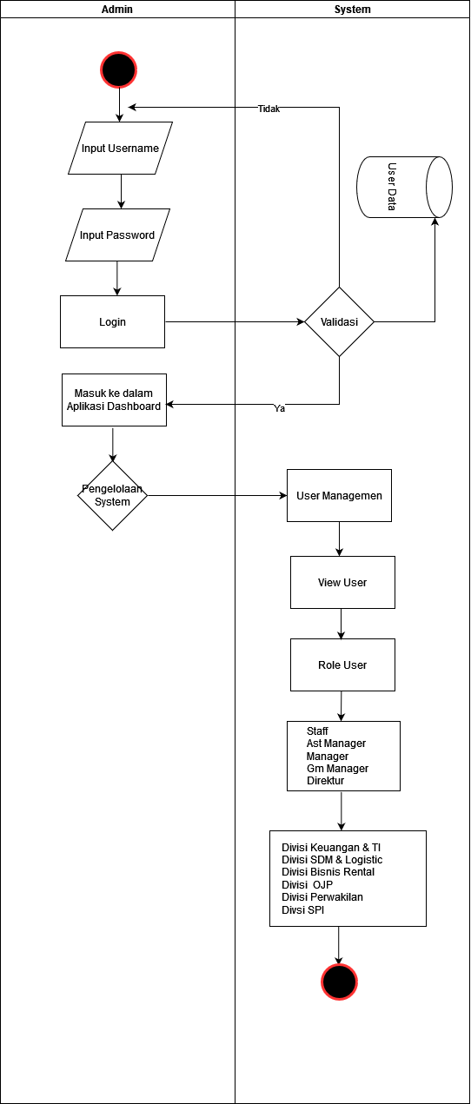

Gambar 1.1 Login Administrator

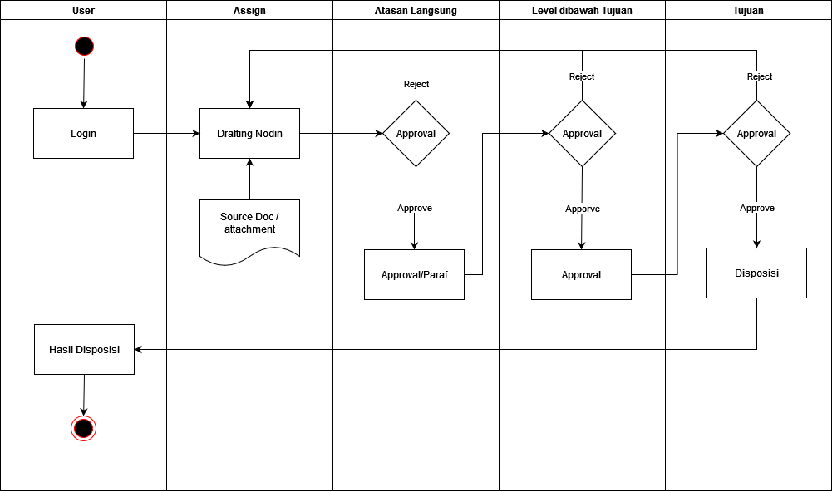

Gambar 1.2 Flow Chart Nota Dinas

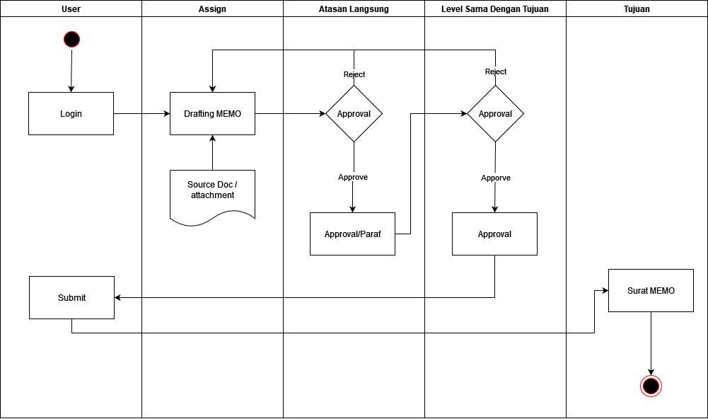

Gambar 1.3 Flow Chart Memo

* 1. Formasi

Dibutuhkan sebuah tim untuk mencapai tujuan proyek dan menyelesaikannya, yakni dengan formasi sebagai berikut :

|  |  |  |
| --- | --- | --- |
| Personil | Jumlah | Deskripsi |
| Project Manager | 1 | Mengelola, mengatur, dan mengontrol pencapaian target projek |
| Analyst | 1 | Melakukan analisis dan mendeskripsikan proses bisnis yang dibutuhkan untuk pengembangan aplikasi |
| Programmer | 1 | Pengembang aplikasi berbasis web menerjemahkan hasil analisis dan mengimplementasikan ke dalam bentuk web sesuai spesifikasinya |

**2.5 Mockup**

Gambar 1.3 Dashboard / Helpdesk Ticket

Gambar 1.6 Aset Komputer